表面肌电信号数字传感器电路模块设计
表面肌电信号是神经肌肉系统在进行随意性和非随意性活动时的生物电变化经表面电极引导、放大、显示和记录所获得的一维电压时间序列信号，其振幅约为 0-5000μV，频率0-1000Hz，信号形态具有较强的随机性和不稳定性。与传统的针式肌电图相比，sEMG的空间分辨率相对较低，但是探测空间较大，重复性较好，对于体育科学研究、康复医学临床和基础研究等具有重要的学术价值和应用意义。
滤波器电路模块
表面肌电信号一般只有毫伏级电压，信号中往往夹带着低频和高频的干扰信号，真正有用的肌电信号大致在10Hz－500Hz之间。除此之外，50Hz的工频信号也是一个重要的干扰源，如果不去除可能会掩盖表面肌电信号，根据这些特殊要求，专用滤波器必须具有隔直、滤波功能，并且要求具有高共模抑制比和好的抗干扰性。低通滤波器采用压控电压源型二阶低通滤波器。50Hz工频信号对表面肌电信号的采集有很大的影响，它的频率恰好在表面肌电信号能量集中的频段，且其幅度比表面肌电信号大1－3个量级，因此必须除去。本设计中采用双T有源滤波器来滤除50Hz的工频信号，如图2所示。
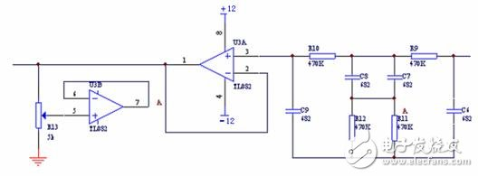
图2 双T有源滤波器电路
下面来分析可能引入工频干扰的途径：1由空间辐射引入：空间的电磁场可以通过检测设备中的电极连线、印刷电路板上的连线、器件引脚或器件本身感应为相应频率成分的电流，成为噪声混入肌电信号。空间的电磁场可能来自于多种源，最致命的是电网辐射造成的工频干扰。2由直流电源引入：检测设备中，为有源器件供电的直流电源通常都是由工频交流电源变压、整流、稳压而得到的。直流稳压电源不可能达到理想的滤波效果。以纹波形式存在的工频（或其谐波）电流会通过电源引入到放大电路中。3由受试者身体引入：暴露于空间电磁场中的受试者身体同样会感应电磁场而产生感应电流，受试者身体所感应的工频电流通过检测电极，与生物电信号一起加到放大器输入端，形成工频干扰。
针对直流电源引入的工频干扰，采用电池对有源器件进行供电。采用电池供电不仅避免了整流稳压电源纹波所带来的工频干扰问题，而且还消除了因漏电而导致受试者被电击伤的可能。由于电池的电压较低，用多节电池又会显得体积庞大，所以采用DC/DC模块来升压解决芯片的供电问题。
A/D转换电路模块
由于采样频率并不高，选用8位串行A/D转换器ADC0832即可。ADC0832使用采样—数据—比较器的结构，采用逐次逼近方式进行转换。根据多路器的软件配置，单端输入方式下，要转换的输入电压连到一个输入端和地端；差分输入方式下，要转换的输入电压连到一个输入端和另一输入端。ADC0832的两输入可以分配为正极或负极，可以由多路器进行软件配置。但是要注意的是，当连到分配为端的输入电压低于分配为负端的输入电压时，转换结果为全0。通过和控制处理器相连的串行数据链路传送控制命令，用软件对通道选择和输入端的配置。串行通信格式在不增加封装大小的情况下，可以在转换器中包含更多的功能。另外，可把转换器和模拟传感器放在一起，和远端的控制处理器串行通信，而不是进行低电平的模拟信号的远程传送。这样的处理使返回到处理器的是无噪声的数字数据，避免了模拟信号远传的干扰。整个采集系统的硬件结构设计完毕，具体电路图3所示：
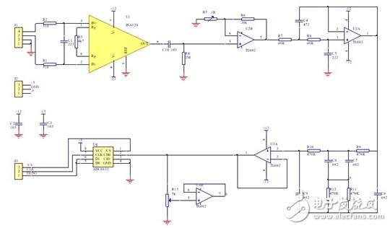
图3 系统电路图
表面肌电信号非常微弱，先要对微弱信号进行放大，才能达到AD采集单元的要求，而且由于人体是一导电体，工频干扰及体外的电场、磁场感应都会在人体内形成测量噪声，干扰肌电信息的检测，严重影响了测量系统的工作和有用信号的正确测量。本文根据表面肌电信号产生特点和采集技术的基本要求，设计了表面肌电信号数字传感器，取得了良好的试验效果。

